马原真题重点计算题攻关

**类型1:第1-4题（必须掌握！！！）**

**类型2：第5题 类型3：第6题**

**概念辨析：**

**（1）年预付资本的周转速度=一年内预付资本的周转总次数**

**（2）年剩余价值率=剩余价值率×流动资本一年周转次数**

**Tips：注意是流动资本一年周转次数！！！比如，投入流动资本额为5万元，周转时 间为3个月，流动资本一年周转次数为12/3=4！！！**

**1.某企业年产10000件商品。固定资本额为10万元，使用年限为10年，投入流动资本额为5万元，周转时间为3个月。雇佣工人200人，月平均工资30元，每件商品的社会价值为30元。**

**计算：**

**(1)剩余价值率是多少？（2分）**

**(2)年预付资本的周转速度是多少次？（2分）**

**(3)年剩余价值率是多少？（2分）**

**答案：**

1. **剩余价值=商品总社会价值-固定资本年周转额-流动资本年周转额**

**=30元×10000件—10000元—5万元×12/3**

**=300000元-10000元-200000元=90000元。**

**剩余价值率=90000元/(30元×200元×12月)=125%。**

1. **年预付资本周转速度=(固定资本周转额+流动资本周转额)÷(固定资本+流动资本)**

**=(10000元+200000元)÷(100000元+50000元)=1.4次。**

**(3)年剩余价值率=年剩余价值量/预付可变资本=90000元/18000元=500%**

**或者（以下面的计算方法为准！！！）**

**年剩余价值率=剩余价值率×流动资本周转次数=125%×12/3=500%**

2.**根据以下材料回答第38-40题：某企业年产8万件商品。固定资本额为20万元，使用年限为10年，流动资本额为30万元，周转时间为3个月。雇佣工人100人，月平均工资500元，每件商品的社会价值为25元。请计算:**

**38. 该企业一年内预付资本的周转总次数是多少？C**

**A 0.24 B 1.86 C 2.44 D 2.8**

**39. 该企业生产单位商品的剩余价值率是多少？B**

**A 100% B 130% C 256% D 313%**

**40.该企业的年剩余价值率是多少？B**

**A 640% B 520% C 390% D 186%**

**年剩余价值率=剩余价值率×流动资本周转次数！！！记清楚了！！！**

**3.某企业年产 50000 件商品。固定资本额为 20 万元，使用年限为 10 年，投入流动资本额为 20 万元，周转时间为 3 个月。雇佣工人 600 人，月平均工资 50 元，每件商品的社会价值为 30 元。请计算:**

**31.剩余价值率是多少（ C）**

**A.125%**

**B.89%**

**C.189%**

**D.120%**

**32.年预付资本的周转速度是多少次（A ）**

**A.2.05**

**B.1.05**

**C.1.2**

**D.2.5**

**33.年剩余价值率是多少（ A）**

**A.756%**

**B.500%**

**C.480%**

**D.356%**

**年剩余价值率=剩余价值率×流动资本周转次数！！！记清楚了！！！**

**4.根据以下材料回答 38-40 题：某企业年产 12 万件产品。固定资产额为 40 万元，用年限为 10 年，投入流动资本额为 35 万元，周转时间为 3 个月。雇佣工人 10 月平均工资 5000 元，每件商品的社会价值为 17 元。**

**38、该企业进行生产的剩余价值率是多少？  
A 100%  
B 106.6%  
C 233.3%  
D 700%**

**39、该企业的资本有机构成是多少？  
A 21:15  
B 24:15  
C 60:15  
D 75:15**

**40、该企业一年内预付资本的总周转次数是多少？  
A 1.92  
B 2.72  
C 3.55  
D 4**

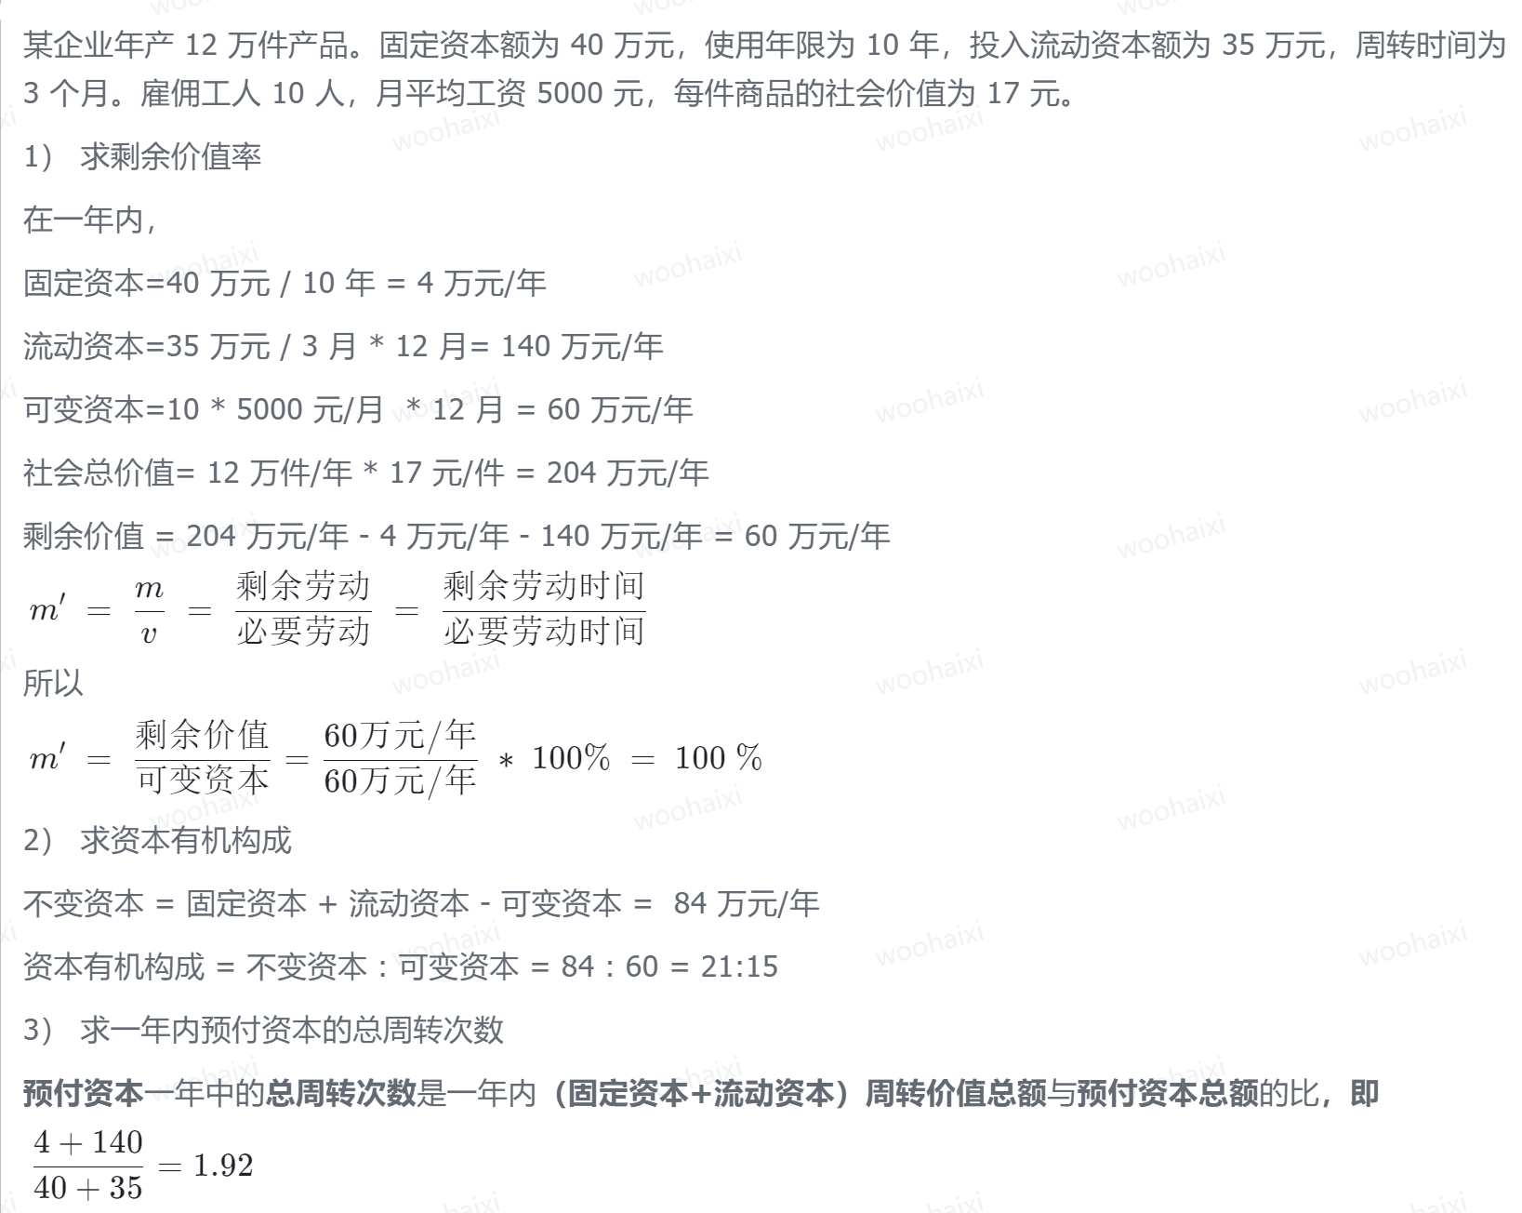

**5.某企业家投资 100 万元办厂，用 60 万元兴建厂房、购买设备，30 万元购买原材料，剩下 10 万元雇佣工人。请回答以下问题：**

**46. 假设厂房设备可以使用 5 年，30 万元的原材料可以满足 2 个月的生产，工人工资支出为 10 万元/月，剩余价值率为 100%。请问该企业的月产值是多少（A ）。  
 A、36 万元 B、40 万元 C、50 万元 D、110 万元**

**解析：折旧=60万/（5*12月）=1万/月**

**原材料消耗=30万/2月=15万/月**

**月产值 = 折旧 + 原材料消耗 + 工资 + 剩余价值  
 = 1 + 15 + 10 + 10= 36万元  
 47. 假设厂房设备可以使用 5 年，30 万元的原材料可以满足 2 个月的生产，工人工资支出为 10 万元/月，剩余价值率为 100%。请问该企业的资本有机构成是多少（A ）。  
 A、16/10 B、90/10 C、60/40 D、75/10**

**解析：有机构成=c:v=（折旧+原材料消耗）：工资=（1+15）：10=16:10.**

**6.生产资本构成 价值（单位：万美元） 年周转次数**

**固定资产 1000**

**其中：厂房 300 1/20**

**机器 600 1/10**

**小工具 100 1/4**

**流动资本 500 3.4**

**根据上述资料该企业预付资本总周转次数为：**

1. **1.0 次 B. 1.2 次 C. 1.3 次 D. 1.4 次**

**解析：（1）固定资产年周转总额：**

**厂房：300 × (1/20) = 15万美元**

**机器：600 × (1/10) = 60万美元**

**小工具：100 × (1/4) = 25万美元**

**合计：15 + 60 + 25 = 100万美元**

**（2）流动资本年周转总额：**

**500 × 3.4 = 1700万美元**

**（3）该企业预付资本总周转次数为(1700+100)/（1000+500）=1.2次**

**7.在社会资本简单再生产过程中，两大部类的预付资本如下：**

**(I) 4000c+1000v；(II) 2000c+500v**

**两大部类的剩余价值率均为100%。请计算:**

**33.年末两大部类生产产品价值各为多少**

**A. 6000, 3000**

**B. 1000, 500**

**C. 5000, 2500**

**D. 2000, 1000**

**解析：**

**产品价值 = 不变资本（c)+可变资本（v）+剩余价值（m）**

**第一部类（I）：**

**产品价值=4000c+1000v+1000m=6000**

**第二部类（II）：**

**产品价值=2000c+500v+500m=3000**

**34.第一部类可变资本变为2000，其他条件保持不变，为了保持社会资本的简单再生产，第二部类的不变资本应该变为（ ）**

**A. 2000 B. 3000 C. 4000 D. 2500**

**解析：**

**简单再生产的实现条件：**

**I(v + m) = II(c)**

**即第一部类的可变资本加剩余价值等于第二部类的不变资本。**

**已知调整后的条件**

**第一部类（I）：4000c + 2000v（v从1000变为2000）**

**剩余价值率仍为100%，因此：**

**m = v = 2000**

**根据简单再生产条件：**

**I(v + m) = II(c)**

**代入数值：**

**2000v + 2000m = II(c)**

**II(c) = 4000**

**因此，第二部类的不变资本应调整为4000.**

**Tips:第六题2025年真题考了！！**